Ngày soạn: 8/12/2024

CHỦ ĐỀ 3: DI SẢN MĨ THUẬT
( 6 tiết)
+ Bài 6: Tìm hiểu nghệ thuật tạo hình trung đại thế giới (2 tiết)
+ Bài 7: Tìm hiểu nghệ thuật tạo hình trung đại Việt Nam (2 tiết)
+ Bài 8: Tạo dáng và trang trí mặt nạ (2 tiết)
Bài 8 – Tiết 14,15: TẠO DÁNG VÀ TRANG TRÍ MẶT NẠ
(2 tiết)

I. MỤC TIÊU
1. Về kiến thức
- Trình bày được đặc điểm về hình dáng, họa tiết, màu sắc đặc trưng của một số loại mặt nạ.
- Nêu được ý nghĩa của mặt nạ trong cuộc sống.
- Tạo dáng và trang trí được một sản phẩm mặt nạ theo ý thích.
- Chia sẻ và nhận xét được sản phẩm của mình, của bạn.
- Biết trân trọng, giữ gìn các giá trị truyền thống của dân tộc.
2. Về năng lực
- Năng lực chung:
+ Năng lực tự chủ và tự học: Chủ động chuẩn bị đủ đồ dùng, vật liệu để học tập, tự giác tham gia học tập.
+ Năng lực giao tiếp và hợp tác: Cùng bạn trao đổi, thảo luận về nội dung, ý tưởng để tạo hình trang trí được sản phẩm mặt nạ theo ý thích, cùng bạn thực hành, thảo luận và trưng bày, nhận xét sản phẩm.
+ Năng lực giải quyết vấn đề và sáng tạo: Lựa chọn, sử dụng công cụ, hoạt phẩm để thực hành tạo sản phẩm.
+ Năng lực ngôn ngữ : khả năng trao đổi, thảo luận và giới thiệu, nhận xét sản phẩm theo chủ đề.
- Năng lực mĩ thuật:
- Trình bày được đặc điểm về hình dáng, hoạ tiết, màu sắc đặc trưng của một số loại mặt nạ. Nếu được ý nghĩa của mặt nạ trong cuộc sống.
- Tạo dáng và trang trí được sản phẩm mặt nạ theo ý thích.
- Chia sẻ và nhận xét được cảm nhận về sản phẩm của mình và của bạn.
- Biết trân trọng, giữ gìn các giá trị truyền thống của dân tộc.
3. Về phẩm chất
Bài học góp phần hình thành và bồi dưỡng ở HS một số phẩm chất như:
- Yêu nước: Biết trận trọng, gìn giữ nghệ thuật truyền thống Việt Nam.
- Chăm chỉ: Chuẩn bị đầy đủ đồ dùng học tập, tích cực tham gia các hoạt động thảo luận, thực hành.
* Học sinh khuyết tật: Nhận biết được một số tác phẩm mặt nạ.
II. THIẾT BỊ DẠY HỌC VÀ HỌC LIỆU
1. Giáo viên
- SGK Mĩ thuật 7, kế hoạch DH, đồ dùng, thiết bị dạy học, sản phẩm về các loại mặt nạ, video/clip về nghệ thuật tuồng truyền thống,
- Máy tính, máy chiếu.
2. Học sinh
- Tranh ảnh sưu tầm một số mẫu, tranh, ảnh về mặt nạ với các chất liệu và kiểu dáng khác nhau.
- Các nguyên vật liệu, dụng cụ thức hành như: Bút chì, tẩy, màu vè, giấy màu, giấy bìa, hồ dán, dao, kéo…
III. TIẾN TRÌNH DẠY HỌC
1.Hoạt động khởi động (5 phút)
a. Mục tiêu: HS nhận biết nghệ thuật trang trí mặt nạ trong nghệ thuật tuồng truyền thống, liên hệ với bài học.
b. Nội dung: GV tổ chức trò chơi
- Phương pháp: Trực quan. Vấn đáp, gợi mở.
- Kỹ thuật dạy học: đặt và giải quyết vấn đề
c. Sản phẩm : Trả lời câu hỏi.
d. Tổ chức thực hiện:
Bước 1: GV chuyển giao nhiệm vụ học tập
- GV giao HS nhiệm vụ quan sát video/clip về nghệ thuật tuồng truyền thống và trả lời các câu hỏi:
? Đoạn video/clip nói về loại hình nghệ thuật nào?
? Em đã từng xem loại hình nghệ thuật này chưa?
? Điều gì làm em ấn tượng nhất trong đoạn video/clip?".
Bước 2: HS thực hiện nhiệm vụ học tập
- HS thực hiện nhiệm vụ và trả lời câu hỏi của GV.
.- GV quan sát, điều hành trò chơi.
Bước 3: Báo cáo kết quả hoạt động và thảo luận
- GV tổ chức báo cáo, chọn từ 2 – 3 HS trả lời câu hỏi, các HS khác nhận xét, bổ sung.
Bước 4: Đánh giá kết quả thực hiện nhiệm vụ học tập
- GV kết luận: Trong các loại hình sân khấu thì hoá trang của tuồng khá cầu kì, mang tính ước lệ cao. Người nghệ sĩ biểu diễn hoá thân vào nhân vật qua lớp mặt nạ. Mặt nạ tuồng có tính cách điệu cao, thể hiện đặc điểm, tính cách điển hình của nhân vật và được vẽ trực tiếp lên mặt nghệ sĩ biểu diễn. Ngoài mặt nạ tuồng, trong cuộc sống còn có nhiều loại mặt nạ khác nhau tuỳ theo mục đích sử dụng.... Bài học này sẽ hướng dẫn các em tìm hiểu về mặt nạ, từ đó biết cách tạo dáng và trang trí sản phẩm mặt nạ yêu thích.
2. Hoạt động hình thành kiến thức mới (Khám phá) (15 phút)
a. Mục tiêu: HS trình bày được đặc điểm về hình dáng, hoạ tiết, màu sắc đặc trưng của một số loại mặt nạ. Nếu được ý nghĩa của mặt nạ trong cuộc sống.
b. Nội dung: GV trình bày vấn đề, HS quan sát tranh ảnh, thảo luận và trả lời câu hỏi.
- Phương pháp: Trực quan. Vấn đáp, gợi mở.
- Kỹ thuật dạy học: hoạt động nhóm, giải quyết vấn đề.
c. Sản phẩm: Câu trả lời của HS.
d. Tổ chức thực hiện:
HOẠT ĐỘNG CỦA GV - HS | NỘI DUNG
Bước 1: GV chuyển giao nhiệm vụ học tập  GV cho HS quan sát các hình mặt nạ SGK trang 33, 34  - GV chia lớp làm 4-6 nhóm, mỗi nhóm khoảng 6-8 HS và mỗi nhóm nhận xét một hình mặt nạ, cho HS thảo luận nhóm theo kĩ thuật khăn trải bàn.  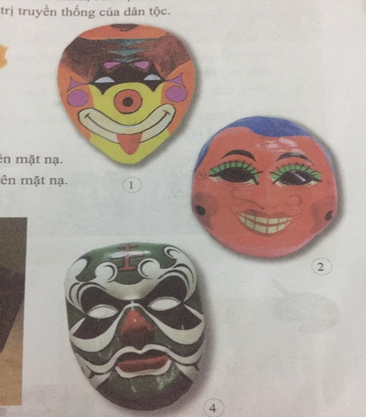  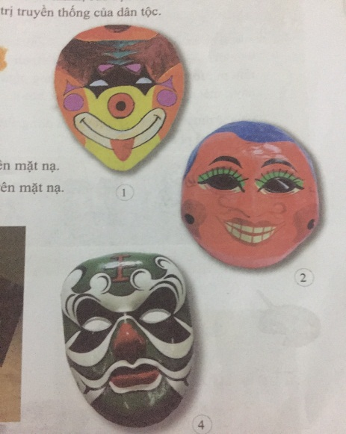  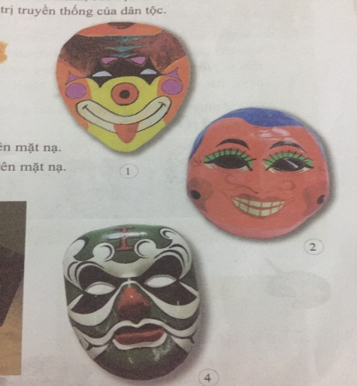  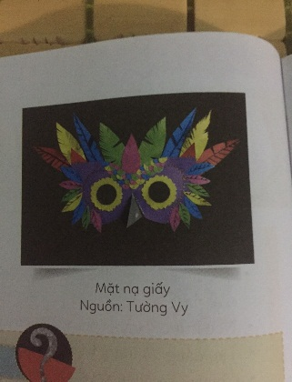  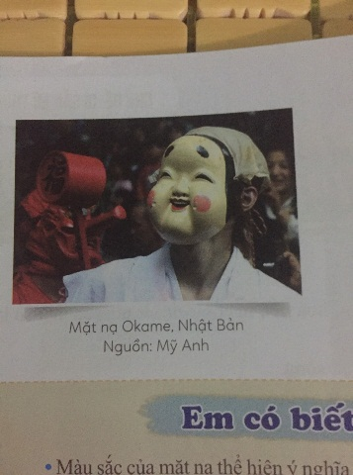  - Câu hỏi thảo luận:  + Nặt nạ dùng đề là gì?  + Nặt nạ có hình dáng và thể loại như thế nào?  + Em có nhận xét gì về nét, mảng, màu thể hiện trên mặt nạ?  + Phân biệt các trạng thái cảm xúc biểu hiện trên mặt nạ?  + Em thích mặt nạ nào nhất? vì sao?  HSKT: Em thấy màu sắc mặt nạ như thế nào?  Bước 2: Học sinh thực hiện nhiệm vụ học tập  - HS thảo luận nhóm theo các câu hỏi gợi ý, viết kết quả thảo luận trên giấy A0 trong thời gian 5 phút  Bước 3: Báo cáo kết quả hoạt động và thảo luận.  - Đại diện nhóm lên bảng trình bày kết quả thảo luận, các nhóm còn lại nhận xét và bổ sụng (nếu có).  - 1 HS đọc nội dung: Em có biết  Bước 4: Đánh giá kết quả, thực hiện nhiệm vụ học tập.  - GV nhận xét và chốt kiến thức.  - Tuyên dương các nhóm nhanh và chính xác, động viên các nhóm còn lại  - GV có thể gợi ý HS chia sẻ thêm hiểu biết của HS về mặt nạ.  GV kết luận: Có nhiều loại mặt nạ khác nhau tuỳ theo nhu cầu, mục đích sử dụng như: dùng trong biểu diễn nghệ thuật, dùng trong lễ hội, dùng để trang trí,... Mặt nạ có thể được vẽ trực tiếp lên mặt hoặc tạo dáng để đeo lên khuôn mặt. Hình dáng của mặt nạ rất phong phú, ngoài các mặt nạ mô phỏng khuôn mặt người còn có mặt nạ nhân vật trong truyện tranh, các con vật,... được làm bằng nhiều chất liệu khác nhau. Mặt nạ thường có màu sắc tươi sáng, rực rỡ, sử dụng các màu bổ túc, tương phản để thu hút thị giác.  * Học sinh khuyết tật: GV chiếu 1 số hình ảnh mặt nạ được trang trí với nhiều kiểu dáng, kích thước, chất liệu khác nhau để HS nhận biết. | 1. Khám phá  - Mặt nạ dùng để hóa trang, trang trí, biểu diễn…  - Mặt nạ có nhiều hình dáng và thể loại khác nhau  - Màu sắc, đường nét của mặt nạ phong phú thể hiện tính cách nhân vật.  - Mỗi mặt nạ có một trang thái cảm xúc biểu hiện khác nhau: Hiền lành, hóm hỉnh, ác…  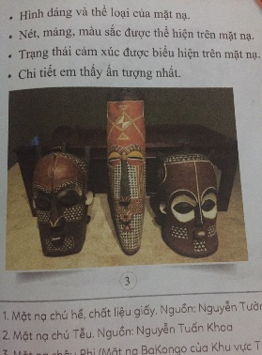

3. Hoạt động luyện tập (Sáng tạo, thảo luận) (60 phút)
a. Mục tiêu: Thông qua hoạt động, HS tìm được ý tưởng và thực hành vẽ hoặc thiết kế một mặt nạ. HS trưng bày, giới thiệu, nhận xét, đánh giá được sản phẩm của mình, của bạn.
b. Nội dung:
GV trình bày vấn đề, HS thực hành vẽ hoặc thiết kế mặt nạ dưới sự hướng dẫn của GV.
- GV hướng dẫn HS trưng bày sản phẩm và gợi ý HS chia sẻ về sản phẩm.
- GV nhận xét, đánh giá sản phẩm và phần chia sẻ của HS.
- Phương pháp: Trực quan, luyện tập.
- Kỹ thuật dạy học: Động não.
c. Sản phẩm học tập:
- Sản phẩm mĩ thuật của HS
- HS trưng bày, giới thiệu, nhận xét, đánh giá được sản phẩm của mình, của bạn..
d. Tổ chức thực hiện:
HOẠT ĐỘNG CỦA GV - HS | NỘI DUNG
Bước 1: GV chuyển giao nhiệm vụ học tập:  Nhiệm vụ 1: Tìm ý tưởng  - GV cho HS đọc nội dung 3 bước tìm ý tưởng, Yêu cầu 6 HS chia sẻ ý tưởng của bản thân cho cả lớp cùng nghe.  - Gợi ý:  + Mục đích em sử dụng mặt nạ để làm gì?  + Em chọn hình ảnh, họa tiết điển hình nào?( chú ý lựa chọn hoạ tiết, mô típ trang trí cho phù hợp với sản phẩm)  + Em dùng nguyên vật liệu nào để thực hiện sản phẩm?  + Em chọn phương pháp thực hành nào?  -GV kết luận: Tuỳ theo hiểu biết, sở thích mà HS có thể tạo dáng trang trí các sản phẩm mặt nạ khác nhau. Trước khi tạo dáng và trang trí mặt nạ cần xác định được mục đích sử dụng để từ đó lựa chọn hình ảnh, hoạ tiết, mô típ trang trí, phương pháp thực hành phù hợp với sản phẩm cần trang trí  Nhiệm vụ 2: Thực hành  - GV hướng dẫn HS cách tạo dáng và trang trí mặt nạ  Gọi 1 HS trả lời câu hỏi  + Để thiết kế được mặt nạ ta làm thế nào?  - GV thực hiện mẫu cho HS quan sát  - GV cho HS quan sát thêm một số sản phẩm mặt nạ để HS hiểu thêm về cách tạo dáng, cách lựa chọn hoạ tiết, mô típ màu sắc để trang trí mặt nạ cho phù hợp với đối tượng sử dụng.  Nhiệm vụ 3: Luyện tập  -GV giao HS nhiệm vụ tạo dáng và trang trí mặt nạ theo ý thích  - Yêu cầu HS thực hành sáng tạo sản phẩm  Yêu cầu: Lựa chọn chất liệu, hình dáng, màu sắc, hoạ tiết cho phù hợp với ý tưởng sáng tạo.  Hoạt động 2: HS thực hiện nhiệm vụ học tập  (16 phút – tiết 1 học sinh lên ý tưởng, có thể vẽ phác nét chính. 35phút – tiết 2 hoàn thiện bài vẽ, trưng bày và báo cáo sản phẩm)  - HS thực hành làm sản phẩm mặt nạ theo nhóm hoặc cá nhân.  - HS thực hiện nhiệm vụ cá nhân. GV quan sát, hỗ trợ, hướng dẫn HS.  Hoạt động 3: Báo cáo kết quả hoạt động và thảo luận  Khi GV tổ chức báo cáo, thảo luận, kết luận:  - Chọn từ 3 – 4 HS trình bày ý tưởng về tạo hình sản phẩm, trang trí, các nhóm khác nhận xét, bổ sung, chia sẻ ý kiến của mình.  - GV cho HS thảo luận, chia sẻ về cách thực hành tạo sản phẩm với các chất liệu khác nhau.  - GV tổ chức cho HS trưng bày sản phẩm trên bàn hoặc xung quanh lớp và nhận xét, đánh giá sản phẩm theo gợi ý:  + Ý tưởng thực hiện sản phẩm mặt nạ?  + Trạng thái cảm xúc trên mặt nạ được diễn tả bằng màu sắc, hình vẽ nào?  + Em ấn tượng với sản phẩm nào nhất? Vì sao?  + Điểm sáng tạo trong sản phẩm của em, của bạn?  + Sản phẩm sáng tạo của em, của bạn, đã áp dụng mô típ họa tiết trung đại nào?  - GV kết luận: Tuỳ theo hiểu biết, sở thích mà HS có thể lựa chọn tạo dáng. trang trí các sản phẩm mặt nạ khác nhau. Trước khi tạo dáng và trang trí mặt nạ cần xác định được mục đích sử dụng để từ đó lựa chọn hình ảnh, hoạ tiết, mô típ trang trí, phương pháp thực hành phù hợp với sản phẩm trang trí.  Hoạt động 4: Đánh giá kết quả, thực hiện nhiệm vụ học tập  - GV nhận xét, đánh giá sản phẩm và phần chia sẻ của HS; thông qua đó giáo dục HS biết trân trọng, gìn giữ nghệ thuật truyền thống Việt Nam. | 2. Sáng tạo  1. Tìm ý tưởng  B1: Xác định mục đích sử dụng của sản phẩm.  B2: Chọn hình ảnh, họa tiết điển hình.  B3: Xác định phương pháp thực hành.  2. Thực hành  Cách1:  + Bước 1: Tạo hình dáng chung của mặt nạ. Kẻ trục, vẽ các mảng hình trang trí.  + Bước 2: Vẽ hoạ tiết trang trí  + Bước 3: Hoàn thiện sản phẩm  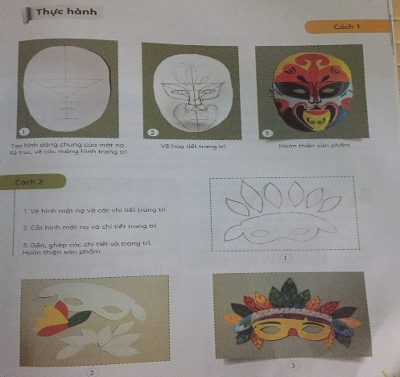  Cách 2:  + Bước 1: Vẽ hình mặt nạ và các chi tiết trang trí  + Bước 2: Cắt hình mặt nạ và chi tiết trang trí  + Bước 3: Gắn, ghép các chi tiết và trang trí. Hoàn thiện sản phẩm  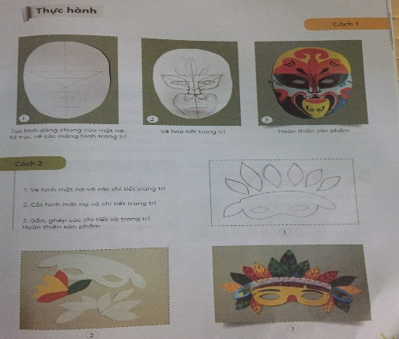  3. Thảo luận  - HS trưng bày sản phẩm trên bàn hoặc xung quanh lớp và nhận xét,
4. Hoạt động vận dụng (10 phút)
a. Mục tiêu: HS ứng dụng được kiến thức, sản phẩm của bài học vào cuộc sống
b. Nội dung:
- GV hướng dẫn HS tìm ý tưởng để ứng dụng vào bài học cuộc sống.
- Phương pháp: Trực quan, gợi mở.
- Kỹ thuật dạy học: Động não.
c. Sản phẩm học tập: ý tưởng vận dụng kiến thức bài học vào cuộc sống
d. Tổ chức thực hiện:
Bước 1: GV chuyển giao nhiệm vụ học tập
- GV giao nhiệm vụ về nhà. Gợi ý HS chia sẻ ý tưởng.
+ Em sẽ làm mặt nạ như thế nào?
+ Em là mặt nạ dùng để làm gì?
+ Em sử dụng nguyên vật liệu gì để làm sản phẩm?
+ Em sử dụng phương pháp thực hành nào?
+ Sản phẩm mặt nạ có thể được sử dụng như thế nào trong cuộc sống?
Bước 2: Học sinh thực hiện nhiệm vụ học tập
- HS thực hiện nhiệm vụ trả lời câu hỏi gợi ý
- HS làm sản phẩm mặt nạ ở nhà
Bước 3: Báo cáo kết quả hoạt động và thảo luận.
- Chia sẻ ý tưởng với bạn hoặc người thân.
Bước 4: Đánh giá kết quả, thực hiện nhiệm vụ học tập.
- GV quan sát, điều hành.
- GV tổ chức báo cáo: cho từ 1 – 2 HS trình bày, các HS khác bổ sung.
- GV nhận xét, kết luận:
+ Sử dụng sản phẩm mặt nạ để tham gia các lễ hội hay các hoạt động ngoại khoá của nhà trường, địa phương.
+ Dùng sản phẩm mặt nạ để trang trí góc học tập, không gian trong gia đình hoặc trường học.
- GV hướng dẫn HS tìm hiểu và chuẩn bị trước sản phẩm cho bài học tiếp theo.
* GV nhắc HS :
- Xem trước bài 9 , SGK Mĩ thuật 7
- Chuẩn bị đồ dùng học tập cho bài 9

